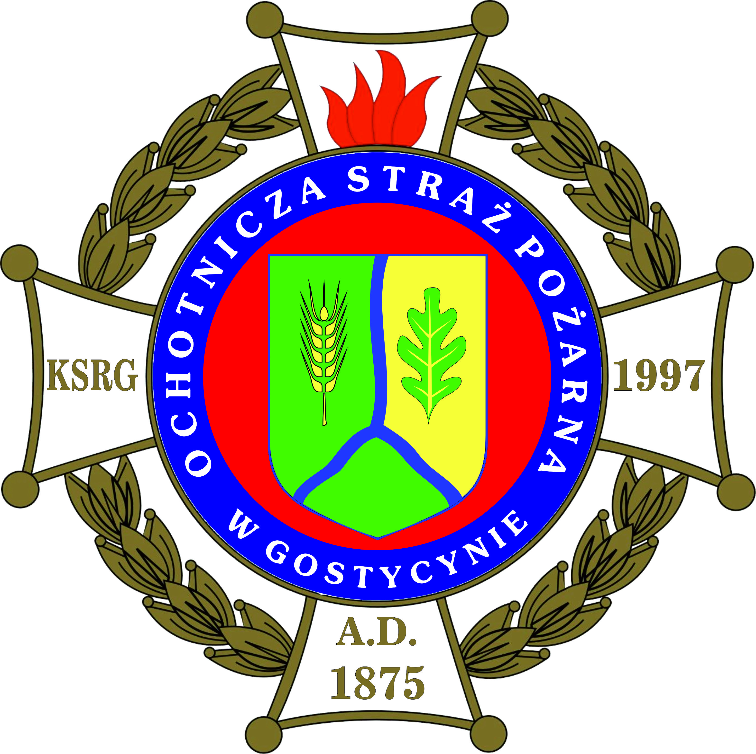
Karta zgłoszeniowa
IX DNI GMINY GOSTYCYN
ZLOT POJAZDÓW POŻARNICZYCH I MILITARNYCH
17 czerwca 2017r.(sobota)w godz.15.00-19.00

Nazwa uczestnika: (osoba indywidualna/jednostka /stowarzyszenie)

…………………………………………………………………………………………………………..

Imię i nazwisko osoby odpowiedzialnej za pojazd/eksponat

……………………………………………………………………………………………………………

Adres ……………….: …………………………………………………………………………………..

Numer telefonu
kontaktowego:…………………………………………………………………………………………..

Adres e-mail:……………………………………………………………………………………………

Liczba uczestników:…………………………………………………………………………………………….

Rodzaj pojazdu*:

strażacki militarny
*zaznaczyć

Opis pojazdu/ marka, rok produkcji, inne parametry

……………………………………………………………………………………………………………………..

……………………………………………………………………………………………………………………..
……………………………………………………………………………………………………………………..
Dodatkowy sprzęt i wyposażenie – nazwa, opis

……………………………………………………………………………………………………………………
……………………………………………………………………………………………………………………
Zobowiązuję się do umieszczenia w widocznym miejscu opisu zgłoszonego pojazdu/sprzętu z podaniem nazwy, roku produkcji oraz ogólnych parametrów technicznych ora numeru pojazdu otrzymanego od organizatora.

………………………………………………….
Data i podpis Uczestnika

Kartę należy przesłać do dnia 10 czerwca 2017r. pocztą na adres: Urząd Gminy w Gostycynie
ul. Bydgoska 8 89-520 Gostycyn lub skanem na email: promocja@gostycyn.pl

Każdy uczestnik zobowiązany do wpłaty wpisowego w wysokości 10 zł. Płatne u organizatora w dniu wystawy. Rejestracja uczestników od godz. 12.00 do godz. 14.30 (stadion Gostycyn)
Więcej informacji: promocja@gostycyn.pl lub pod numerami tel.: 697-446-980 oraz 781-589-439 i na stronie www.gostycyn.pl

